ĐẠI HỌC ĐÀ NẴNG
TRƯỜNG ĐẠI HỌC BÁCH KHOA
KHOA CÔNG NGHỆ THÔNG TIN
Tel. (+84.0236) 3736949, Fax. (+84.0236) 3842771
Website: http://dut.udn.vn/khoacntt , E-mail: cntt@dut.udn.vn



BÁO CÁO
THỰC TẬP TỐT NGHIỆP
NGÀNH CÔNG NGHỆ THÔNG TIN

XÂY DỰNG NỀN TẢNG TƯỜNG LỬA
CHO THIẾT BỊ RASPBERRY

CÔNG TY THỰC TẬP:
LG CYBER SECURITY LAB

SINH VIÊN : Võ Hoàng Bảo
MÃ SINH VIÊN : 102200246
LỚP SH : 20TCLC_KHDL
NHÓM HP : 20.Nh15
CBHD : ThS. Nguyễn Thế Xuân Ly

Đà Nẵng, 01/2025

LỜI CẢM ƠN

Em xin phép được gửi sự tri ân sâu sắc và lời cảm ơn chân thành nhất đối với thầy Nguyễn Thế Xuân Ly của Khoa Công nghệ Thông tin đã truyền đạt những kiến thức hữu ích đối với lĩnh vực An ninh mạng trong quá trình thực tập tại LG Security Lab. Nhờ vậy mà em đã học thêm được nhiều kiến thức mới và có cái nhìn tường tận hơn về lý thuyết chuyên ngành cũng như thực tế áp dụng.
Vì kiến thức có hạn nên trong quá trình thực tập, hoàn thiện báo cáo thực tập em không tránh khỏi những sai sót, kính mong nhận được sự góp ý quý giá từ quý thầy cô cũng như quý công ty.
Em xin chân thành cảm ơn!

Võ Hoàng Bảo

LG Cyber Security Laboratory | CỘNG HÒA XÃ HỘI CHỦ NGHĨA VIỆT NAM  Độc lập - Tự do - Hạnh Phúc
PHIẾU ĐÁNH GIÁ KẾT QUẢ THỰC TẬP TỐT NGHIỆP
Họ và Tên sinh viên: ………………………………… Lớp: …………… Nhóm: ………………
Cơ quan/Đơn vị thực tập: …………………………………………………………………………
Địa chỉ:………………………………………………………………………………………………
Thời gian thực tập từ ………………....... đến ……………………………………………………
Người hướng dẫn: ………………………………Email:……………… Điện thoại: ……………
- Đánh giá về năng lực chuyên môn
Nội dung đánh giá | Xuất sắc | Tốt | Khá | T.Bình | Yếu
Năng lực chuyên môn đáp ứng công việc
Hoàn thành các công việc được giao
Khả năng sử dụng ngoại ngữ
Ứng dụng kết quả thực tập cho cơ quan
- Đánh giá về ý thức làm việc
Nội dung đánh giá | Xuất sắc | Tốt | Khá | T.Bình | Yếu
Tinh thần, thái độ làm việc
Tuân thủ kỷ luật (thời gian làm việc, báo nghỉ…)
Giao tiếp, quan hệ với cán bộ, công nhân viên
- Đánh giá kết quả công việc
Nội dung đánh giá | Xuất sắc | Tốt | Khá | T.Bình | Yếu
Khả năng phân tích thiết kế hệ thống
Kỹ năng lập trình
Khả năng học hỏi, nắm bắt công nghệ mới
- Các nhận xét khác (nếu có)

- Điểm đánh giá. Ghi bằng số:............/10 Ghi bằng chữ:...................................
Xác nhận của cơ quan/đơn vị thực tập  (Ký, ghi rõ họ tên và đóng dấu) | Ngày ..... tháng ...... năm 20......  Người hướng dẫn  (Ký và ghi rõ họ tên)

NHẬN XÉT CỦA NGƯỜI HƯỚNG DẪN

........................................................................................................................................................................................................................................................................................................................................................................................................................................................................................................................................................................................................................................................................................................................................................................................................................................................................................................................................................................................................................................................................................................................................................................................................................................................................................................................................................................................................................................................................................................................................................................................................................................................................................................................................................................................................................................................................................................................................................................................................................................................................................................................................................................................................................................................................................................................................................................................................................................................................................................................................................................................................................................................................................................................................................................................................................................................................................................................................................................................................................................
MỤC LỤC
CHƯƠNG 1: GIỚI THIỆU CƠ QUAN THỰC TẬP 5
1.1. GIỚI THIỆU 5
1.2. LỊCH SỬ THÀNH LẬP VÀ PHÁT TRIỂN 5
1.3. KẾT CHƯƠNG 6
CHƯƠNG 2: CÔNG TÁC TỔ CHỨC 7
2.1. GIỚI THIỆU 7
2.2. KHÔNG GIAN LÀM VIỆC 7
2.3. QUY TRÌNH LÀM VIỆC 8
2.4. ĐỐI TƯỢNG LÀM VIỆC 8
2.5. PHÂN CHIA CÔNG VIỆC 9
2.6. THỰC HIỆN CÔNG VIỆC 10
2.7. KẾT CHƯƠNG 30
CHƯƠNG 3: CÔNG NGHỆ VÀ MÔI TRƯỜNG 31
3.1. THIẾT BỊ RASPERRY 31
3.2. THƯ VIỆN IPTABLES 32
3.3. KẾT CHƯƠNG 32

DANH SÁCH HÌNH

Hình 1.1: Phòng nghiên cứu LG Cyber Security 5
Hình 1.2: Thành lập LG Cyber Security 6
Hình 2.1: Không gian làm việc 7
Hình 2.2: Đối tượng làm việc 9
Hình 2.3: Thực hiện nhiều kết nối TCP 11
Hình 2.4: Iptables giới hạn kết nối TCP 11
Hình 2.5: Thực hiện SSH brute-force trước khi áp dụng iptables 11
Hình 2.6: Áp dụng rule iptables cho SSH brute-force 12
Hình 2.7: Thực hiện SSH brute-force sau khi áp dụng rule iptables 12
Hình 2.8: Port scanning trước khi áp dụng iptables 13
Hình 2.9: Iptables cho port scanning 13
Hình 2.10: Port scanning sau khi áp dụng iptables 13
Hình 2.11: Ipv6 được thiết lập trên WebOS 14
Hình 2.12: Thông báo thiết lập IPv6 mới thành công 15
Hình 2.13: Thông số IPv6 sau khi thay đổi 15
Hình 2.14: Máy gửi unicast 17
Hình 2.15: Máy nhận unicast 17
Hình 2.16: Máy gửi broadcast 18
Hình 2.17: Máy nhận broadcast 10.10.22.131 18
Hình 2.18: Máy nhận broadcast 10.10.22.133 18
Hình 2.19: Kết quả ghi từ nflog sang logemu 19
Hình 2.20: Kết quả ghi từ nflog sang gprint 19
Hình 2.21: Table được thiết lập cho sqlite3 21
Hình 2.22: Kết quả ghi từ nflog sang sqlite3 22
Hình 2.23: Kết quả ghi từ nflog sang xml 22
Hình 2.24: Kết quả ghi từ nflog sang pcap 22
Hình 2.25: Kết quả ghi từ nflog sang json 23
Hình 2.26: List thành công nfacct 26
Hình 2.27: Kết quả Iptables kết hợp nfacct 26
Hình 3.1: Thông số và các thành phần của Raspberry Pi 4 31
Hình 3.2: Máy tính được hỗ trợ làm việc 31
DANH SÁCH BẢNG
Bảng 2.1: Quy trình làm việc 8
Bảng 2.2: Bảng phân công nhiệm vụ 10

GIỚI THIỆU CƠ QUAN THỰC TẬP

GIỚI THIỆU
LG Cyber Security Lab nằm tại Tòa C của Trường Đại học Bách Khoa – Đại học Đà Nẵng. Địa chỉ cụ thể là số 54, đường Nguyễn Lương Bằng, phường Hòa Khánh Bắc, quận Liên Chiểu, thành phố Đà Nẵng.
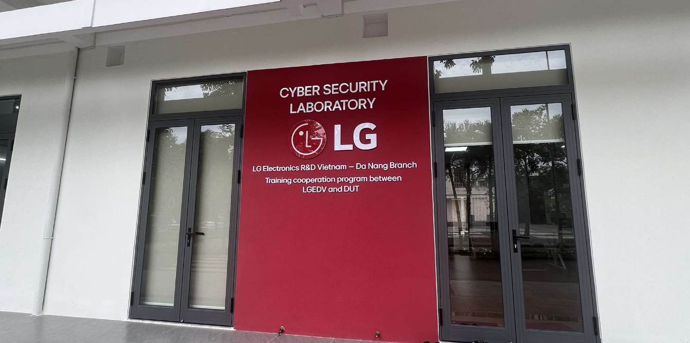
Hình 1.1: Phòng nghiên cứu LG Cyber Security

LỊCH SỬ THÀNH LẬP VÀ PHÁT TRIỂN
LG Cyber Security Lab được thành lập tại Đại học Bách Khoa – Đại học Đà Nẵng Nhân dịp kỷ niệm 45 năm thành lập Khoa Công nghệ Thông tin, Đại học Bách Khoa – Đại học Đà Nẵng, LG Electronics Development Vietnam (LGEDV) đã chính thức tài trợ phòng nghiên cứu Cyber Security Lab với giá trị 45,000 USD. Buổi lễ diễn ra vào đầu tháng 11 năm 2025 với sự tham dự của ông Jung Seung Min – Giám đốc LGEDV, ông Lee Jong Wook – Giám đốc Chi nhánh LGEDV tại Đà Nẵng, và ông Lee Jae Moo – Trưởng nhóm Phát triển An ninh mạng tại trụ sở chính LG VS.
Sự kiện này không chỉ đánh dấu bước tiến mới trong việc hợp tác giữa LGEDV và các trường đại học mà còn khẳng định cam kết lâu dài của LGEDV trong việc góp phần đào tạo nguồn nhân lực công nghệ thông tin chất lượng cao. Cyber Security Lab hứa hẹn sẽ trở thành môi trường học tập và thực hành hiện đại, tạo điều kiện tối ưu để sinh viên phát triển kỹ năng và kiến thức chuyên môn.

Hình 1.2: Thành lập LG Cyber Security

KẾT CHƯƠNG
Với sự thành lập của Cyber Security Lab, sinh viên sẽ có cơ hội sử dụng môi trường học tập và thực hành hiện đại, tạo điều kiện tối ưu để phát triển kỹ năng và kiến thức chuyên môn.

CÔNG TÁC TỔ CHỨC

GIỚI THIỆU
Trong quá trình thực tập tại phòng nghiên cứu LG Cyber Security, tôi được làm việc dưới vị trí Người phát triển phần mềm, trong lĩnh vực xây dựng và phát triển tường lửa hay hệ thống bảo mật. Cụ thể, tôi đã làm việc trên Raspberry Pi 4, được coi như một vi xử lý tương tự trong các sản phẩm của LG, bao gồm Máy tính, Màn hình và các thiết bị gia dụng khác. Thông qua đó, với việc phát triển kỹ năng và kiến thức của bản thân, tôi sẽ có cơ hội làm việc trực tiếp trên các sản phẩm chính thức của LG trong tương lai.

KHÔNG GIAN LÀM VIỆC
Phòng nghiên cứu vừa được xây dựng gần đây, do đó, các thiết bị và cơ sở vật chất vẫn được bổ sung thường xuyên và còn rất mới. Không gian thoáng mát, ánh sáng tự nhiên với nhiều cửa sổ được xây dựng, giúp cho các thành viên có được trạng thái tinh thần tốt nhất, từ đó quá trình thực tập diễn ra rất thoải mái và đạt kết quả tốt.
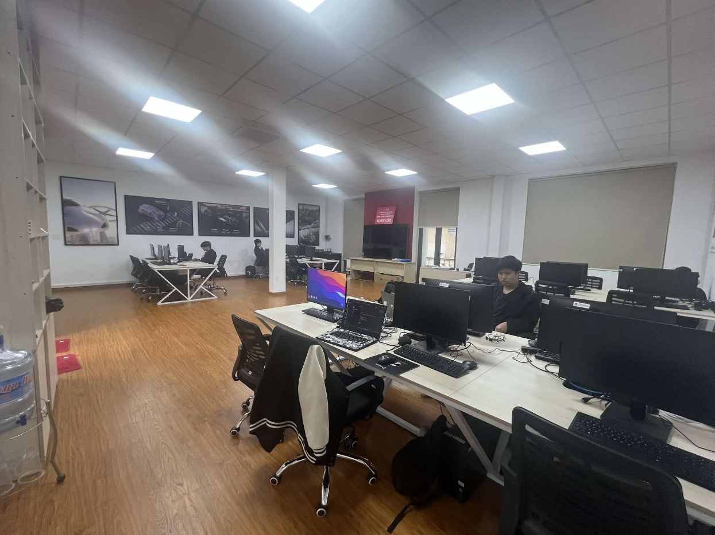
Hình 2.1: Không gian làm việc

QUY TRÌNH LÀM VIỆC
Phòng nghiên cứu LG Cyber Security có quy trình làm việc rõ ràng, nhiệm vụ được giao và kiểm soát thường xuyên. Bên cạnh đó, trong quá trình thực hiện công việc, người hướng dẫn Nguyễn Thế Xuân Ly đã hỗ trợ rất nhiều trong việc lựa chọn giải pháp và cải thiện kết quả. Cuối cùng, tôi sẽ báo cáo công việc với người hướng dẫn sau mỗi tuần.
Bước | Nội dung | Mô tả
1 | Nhận nhiệm vụ được giao từ người hướng dẫn | Thông qua trao đổi trực tiếp và bài đăng trên nền tảng MsTeams
2 | Xác định nội dung và công việc của nhiệm vụ | Nhóm nhận nhiệm vụ, thực hiện thảo luận để xác định các công việc cần thực hiện.
3 | Nhận công việc cần chịu trách nhiệm | Dựa trên tính chất của công việc, trưởng nhóm tiến hành giao công việc cho các thành viên.
4 | Xác định giải pháp tốt nhất | Sau khi tìm hiểu các giải pháp khả thi, thực hiện báo cáo với người hướng dẫn để nhận được phản hồi và lựa chọn giải pháp tốt nhất
5 | Triển khai giải pháp | Thực hiện giải pháp đã được lựa chọn, liên tục báo cáo và cải thiện kết quả.
6 | Báo cáo kết quả | Sau khi hoàn thiện, báo cáo kết quả thu được và triển khai vào hệ thống.
Bảng 2.1: Quy trình làm việc

ĐỐI TƯỢNG LÀM VIỆC
Chúng tôi được giao thiết bị phần cứng Raspberry Pi 4 để xây dựng và thử nghiệm các giải pháp cho nhiệm vụ được giao. Đặc biệt, Raspberry Pi 4 của phòng nghiên cứu đưa cho đã được cung cấp một lớp vỏ bảo vệ và quạt làm mát.
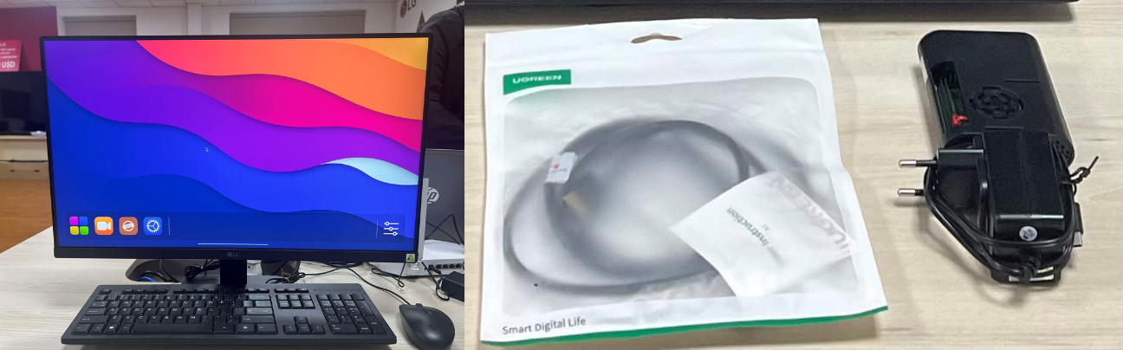
Hình 2.2: Đối tượng làm việc

PHÂN CHIA CÔNG VIỆC
Thời gian thực tập có 8 tuần, bắt đầu từ 25/11/2024, trong đó, 6 tuần đầu tiên sẽ được thực tập trực tiếp tại phòng nghiên cứu, và 2 tuần cuối cùng được sử dụng để báo cáo kết quả thực tập. Dưới đây là bảng phân công nhiệm vụ trong 6 tuần đầu tiên của các thành viên sau khi đã thảo luận và nhận nhiệm vụ mỗi tuần.
Tuần | Thành viên | Nhiệm vụ
1 | Võ Hoàng Bảo | Thử nghiệm các rules với iptables (10) và SSH brute-force, port scanning
 | Phan Mạnh Cường | Thử nghiệm các rules với iptables (1 3 4 5 6 9)
 | Nguyễn Ngọc Mạnh | Thiết lập iptables để chặn các loại tấn công DDoS
2 | Võ Hoàng Bảo | Thay đổi IPv6 trên WebOS
 | Phan Mạnh Cường | Gửi nhận gói tin bằng Scapy  Kiểm soát quá trình gửi nhận thông qua WhireShark
 | Nguyễn Ngọc Mạnh | Thay đổi IPv6 trên Windows
3 | Võ Hoàng Bảo | Nhận các thông điệp IPv4 (sử dụng Socket)
 | Phan Mạnh Cường | Nhận các thông điệp IPv6 (sử dụng Socket)
 | Nguyễn Ngọc Mạnh | Nhận các thông điệp IPv6-IPv4 (sử dụng Scapy)
4 | Võ Hoàng Bảo | Ghi log thông qua input plugin NFLOG
 | Phan Mạnh Cường | Ghi log thông qua input plugin NFCT
 | Nguyễn Ngọc Mạnh | Ghi log thông qua input plugin ULOG  Kiểm tra báo cáo vi phạm
5 | Võ Hoàng Bảo | Xây dựng API List  Xây dựng Rules cho Iptables
 | Phan Mạnh Cường | Xây dựng NFACCT config
 | Nguyễn Ngọc Mạnh | Xây dựng API Add, Delete
6 | Võ Hoàng Bảo | Xây dựng API thay đổi path của file log
 | Phan Mạnh Cường | Xây dựng API ghi Log qua NFLOG (dạng .json)
 | Nguyễn Ngọc Mạnh | Xây dựng API ghi Log qua NFLOG (dạng .log)
Bảng 2.2: Bảng phân công nhiệm vụ

THỰC HIỆN CÔNG VIỆC

Tuần 1: Thử nghiệm các rules với iptables (10) và SSH brute-force, port scanning

Yêu cầu
- Nạp các rules để chống dò quét cổng (port scanning) và tấn công từ chối dịch vụ (DoS/ DDoS attack):
- Từ máy thật hoặc máy ảo thử tấn công WebOS trên Raspberry với các kiểu tấn công tiêu biểu sau:
  - SYN flood attack: hping3 -S -p 80 10.10.22.240 --flood
  - Random Source Attack: hping3 -S -p 80 10.10.22.240 --flood --rand-source
  - Smurf Attack: hping3 --icmp --flood --spoof 10.10.22.222 10.10.22.240
  - LAND Attack: hping3 -S -p 80 10.10.22.240 -a 10.10.22.240
- Ngoài ra thử nghiệm với 11 rule khác cùng với SSH brute-force và port scanning

Thực hiện
- Mở rộng thử nghiệm rule 10 - Limit new TCP connections per second per source IP:
- Iptables rule ngăn chặn:
/sbin/iptables -A INPUT -p tcp -m conntrack --ctstate NEW -m limit --limit 60/s --limit-burst 20 -j ACCEPT
/sbin/iptables -A INPUT -p tcp -m conntrack --ctstate NEW -j DROP
- Kiểm tra rule:
Gửi các gói tin TCP liên tục đến hẹ thống
hping3 -S 10.10.22.240 -p 80 --flood --count 100000
- Kết quả:
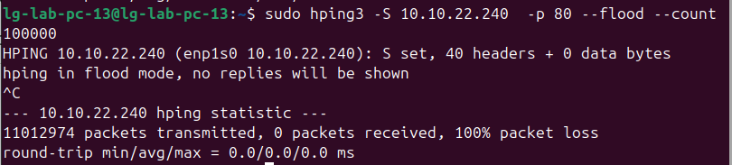
Hình 2.3: Thực hiện nhiều kết nối TCP
Hình 2.4: Iptables giới hạn kết nối TCP
- SSH brute-force:
- Iptables rule ngăn chặn:
/sbin/iptables -A INPUT -p tcp --dport ssh -m conntrack --ctstate NEW -m recent --set
/sbin/iptables -A INPUT -p tcp --dport ssh -m conntrack --ctstate NEW -m recent --update --seconds 60 --hitcount 10 -j DROP
- Kiểm tra rule:
Trước khi áp dụng
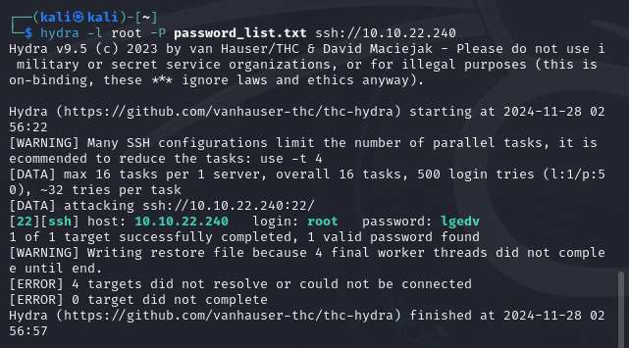
Hình 2.5: Thực hiện SSH brute-force trước khi áp dụng iptables
Sau khi áp dụng
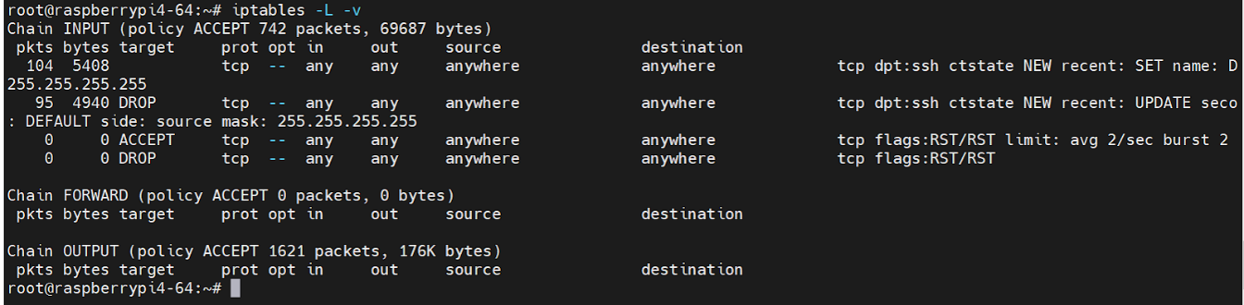
Hình 2.6: Áp dụng rule iptables cho SSH brute-force
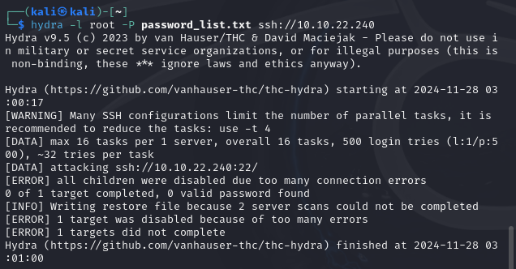
Hình 2.7: Thực hiện SSH brute-force sau khi áp dụng rule iptables
Iptables đã xem xét trong vòng 60s nếu có hơn 10 lần thử password thì sẽ bắt đầu drop các lần sau từ đó ngăn chặn các lần thử tiếp theo. Tuy nhiên nếu như password quá dễ đoán khiến cho chưa tới lần thử thứ 10 trong 60s đã trúng thì iptables không thể khắc phục được.
- Port Scanning:
- Iptables rule áp dụng:
/sbin/iptables -N port-scanning
/sbin/iptables -A port-scanning -p tcp --tcp-flags SYN,ACK,FIN,RST RST -m limit --limit 1/s --limit-burst 2 -j RETURN
/sbin/iptables -A port-scanning -j DROP
Bổ sung thêm rule accept cổng 22 để tiện cho việc ssh quan sát
iptables -A INPUT -p tcp --dport 22 -j ACCEPT
- Kết quả:
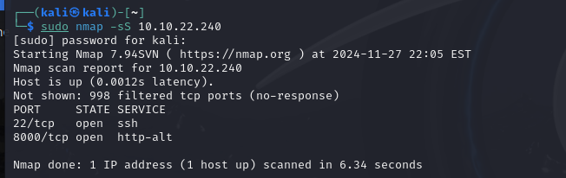
Hình 2.8: Port scanning trước khi áp dụng iptables
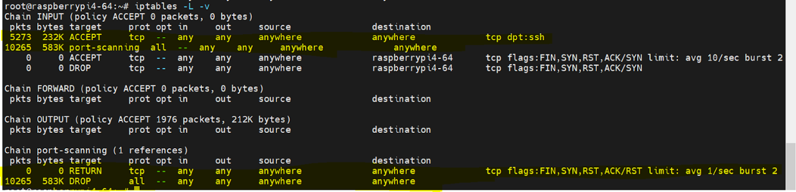
Hình 2.9: Iptables cho port scanning
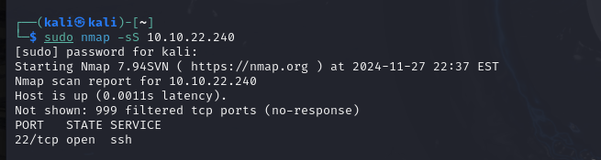
Hình 2.10: Port scanning sau khi áp dụng iptables

Tuần 2: Thay đổi IPv6 trên WebOS
- Thiết lập Ipv6 trên WebOS
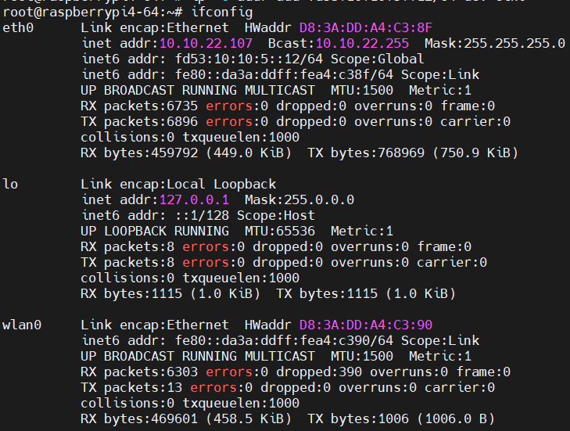
Hình 2.11: Ipv6 được thiết lập trên WebOS
- Thực hiện thay đổi Ipv6 thông qua Scapy
import subprocess
from scapy.all import sniff, Ether, IPv6, Raw

DST_MAC = "d8:3a:dd:a4:c3:8f"

VALID_SPORT = 13400
VALID_DPORT = 13400

def set_ipv6_on_webos(new_ipv6_address):
try:
set_ipv6_command = f"ip -6 addr add {new_ipv6_address}/64 dev eth0" # Cập nhật interface nếu cần
subprocess.run(set_ipv6_command, shell=True, check=True)
print(f"IPv6 address {new_ipv6_address} đã được thiết lập.")
except subprocess.CalledProcessError as e:
print(f"Lỗi khi thực thi lệnh: {e}")

def packet_handler(pkt):

if Ether in pkt and pkt[Ether].dst == DST_MAC:
print(f"Packet captured for MAC address {DST_MAC}")

if IPv6 in pkt:
ipv6 = pkt[IPv6]
print(f"Source IPv6: {ipv6.src}, Destination IPv6: {ipv6.dst}")

if Raw in pkt:
payload = pkt[Raw].load.decode(errors='ignore')
print(f"Payload: {payload}")

if payload.startswith("SET_IPV6:"):
new_ipv6_address = payload.split("SET_IPV6:")[1]

# Kiểm tra xem địa chỉ IPv6 có hợp lệ không (có dấu ":")
if ':' in new_ipv6_address:
print(f"Setting IPv6 address to {new_ipv6_address}")
set_ipv6_on_webos(new_ipv6_address) # Gọi hàm để thay đổi IPv6 trên WebOS
else:
print(f"Invalid IPv6 address: {new_ipv6_address}")

sniff(prn=packet_handler, filter="ether dst " + DST_MAC + " and tcp port " + str(VALID_SPORT) + " and tcp port " + str(VALID_DPORT), store=0)

- Kết quả:
  - Sau khi thay đổi
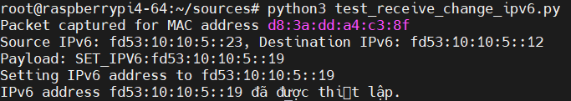
Hình 2.12: Thông báo thiết lập IPv6 mới thành công
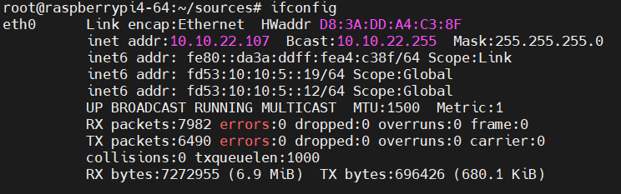
Hình 2.13: Thông số IPv6 sau khi thay đổi

Tuần 3: Nhận các thông điệp IPv4 (sử dụng Socket)
- Unicast: Gửi từ máy 10.10.22.107 và nhận ở máy 10.10.22.131
  - Source code
import socket

# Cấu hình
HOST = '10.10.22.131' # Địa chỉ IP của máy nhận
PORT = 12345 # Cổng giao tiếp

# Tạo socket
with socket.socket(socket.AF_INET, socket.SOCK_DGRAM) as s:
while True:
# Nhập thông điệp từ người dùng
message = input("Enter your message (or 'exit' to quit): ")

# Kiểm tra nếu người dùng muốn thoát
if message.lower() == 'exit':
print("Exiting...")
break

# Gửi thông điệp
s.sendto(message.encode(), (HOST, PORT))
print(f"Sent: {message}")
  - Destination code
import socket

# Cấu hình
HOST = '10.10.22.131' # Lắng nghe trên tất cả các giao diện mạng
PORT = 12345

# Tạo socket
with socket.socket(socket.AF_INET, socket.SOCK_DGRAM) as s:
s.bind((HOST, PORT))
print("Listening for unicast messages...")
while True:
data, addr = s.recvfrom(1024)
print(f"Received: {data.decode()} from {addr}")
  - Kết quả
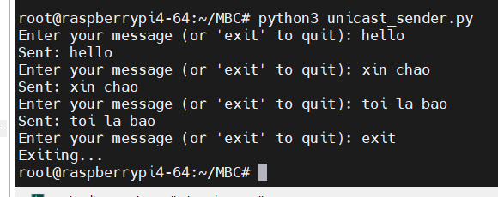
Hình 2.14: Máy gửi unicast
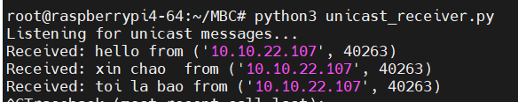
Hình 2.15: Máy nhận unicast
- Broadcast: Gửi trên máy 10.10.22.107 và nhận ở 2 máy 10.10.22.131, 10.10.22.133 có cùng broadcast
  - Source code
import socket

# Cấu hình
BROADCAST_IP = '10.10.22.255' # Địa chỉ broadcast của subnet
PORT = 12345 # Cổng giao tiếp

# Tạo socket
with socket.socket(socket.AF_INET, socket.SOCK_DGRAM) as s:
s.setsockopt(socket.SOL_SOCKET, socket.SO_BROADCAST, 1) # Kích hoạt chế độ broadcast

while True:
message = input("Enter your broadcast message (or 'exit' to quit): ")
if message.lower() == 'exit':
print("Exiting...")
break

s.sendto(message.encode(), (BROADCAST_IP, PORT))
print(f"Broadcasted: {message}")
  - Destination code
import socket

# Cấu hình
HOST = '0.0.0.0' # Lắng nghe trên tất cả các giao diện mạng
PORT = 12345 # Cổng giao tiếp

# Tạo socket
with socket.socket(socket.AF_INET, socket.SOCK_DGRAM) as s:
s.bind((HOST, PORT)) # Gắn socket vào địa chỉ và cổng
print(f"Listening for broadcast messages on port {PORT}...")

while True:
data, addr = s.recvfrom(1024) # Giới hạn kích thước gói tin
print(f"Received: {data.decode()} from {addr}")
  - Kết quả
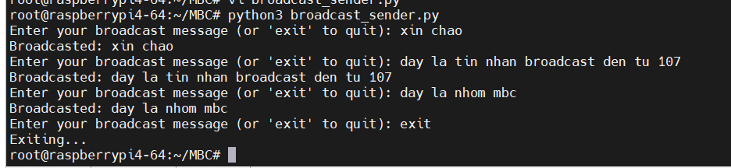
Hình 2.16: Máy gửi broadcast
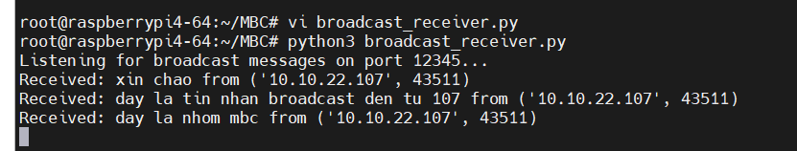
Hình 2.17: Máy nhận broadcast 10.10.22.131
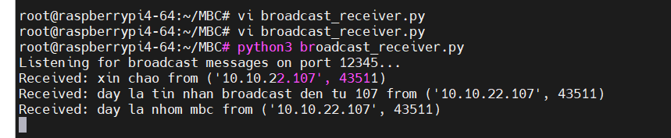
Hình 2.18: Máy nhận broadcast 10.10.22.133

Tuần 4: Ghi log thông qua input plugin NFLOG
- Output plugin: LOGEMU
- Kích hoạt các plugins: NFLOG, BASE, IFINDEX, IP2STR, PRINTPKT, LOGEMU
- Sử dụng stack: stack=log1:NFLOG,base1:BASE,ifi1:IFINDEX,ip2str1:IP2STR,print1:PRINTPKT,emu2:LOGEMU
- Sử dụng rule thử nghiệm log các ping
iptables -A INPUT -p icmp -j NFLOG --nflog-group 1
- Kết quả: Ping 10 gói
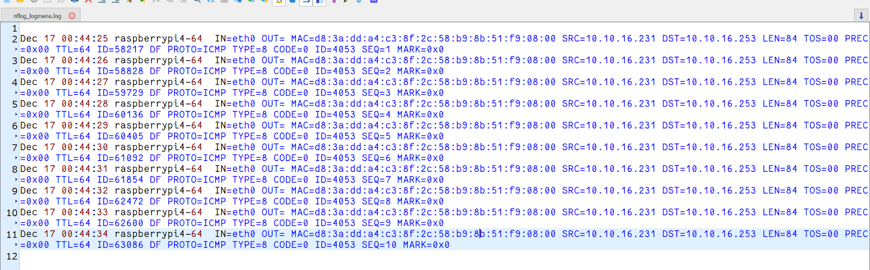
Hình 2.19: Kết quả ghi từ nflog sang logemu
- Output plugin: GPRINT
- Kết quả:
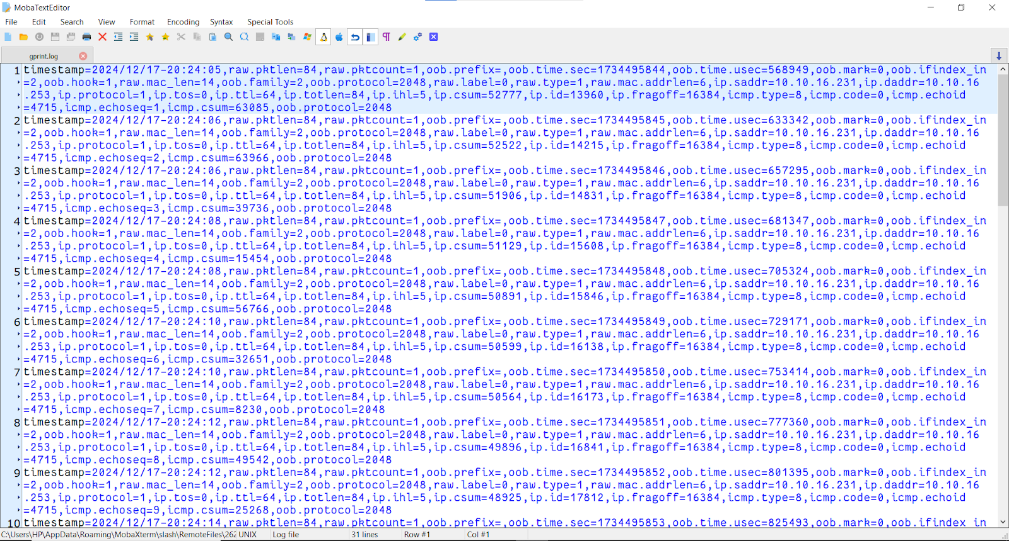
Hình 2.20: Kết quả ghi từ nflog sang gprint
- Output plugin: SQLITE3
- Thiết lập table:
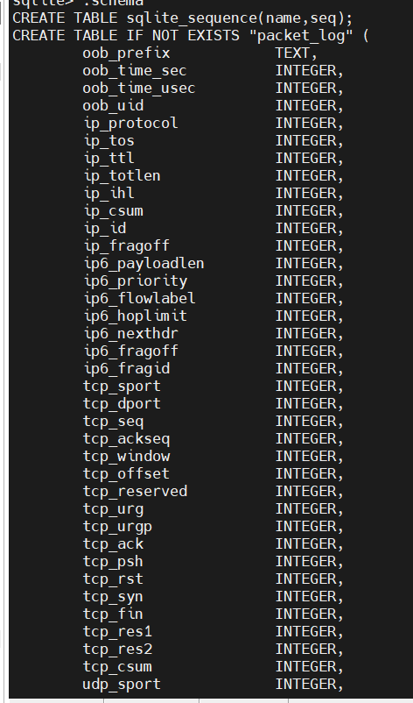
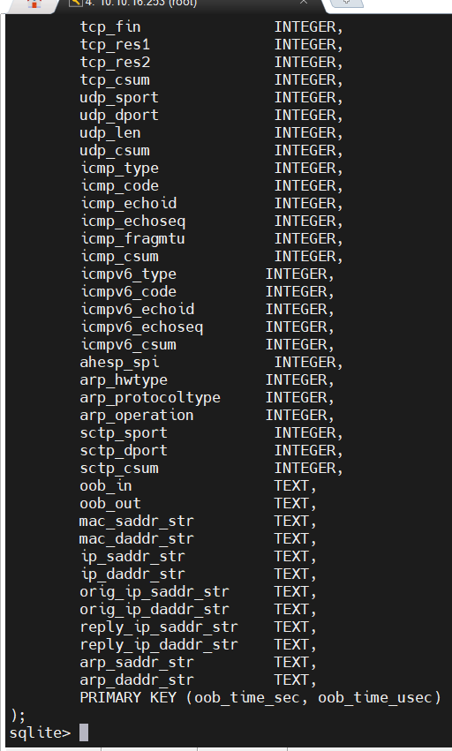
Hình 2.21: Table được thiết lập cho sqlite3
- Stack:
stack=log2:NFLOG,base1:BASE,ifi1:IFINDEX,ip2str1:IP2STR,mac2str1:HWHDR,sqlite3_pkt:SQLITE3
- Kết quả:
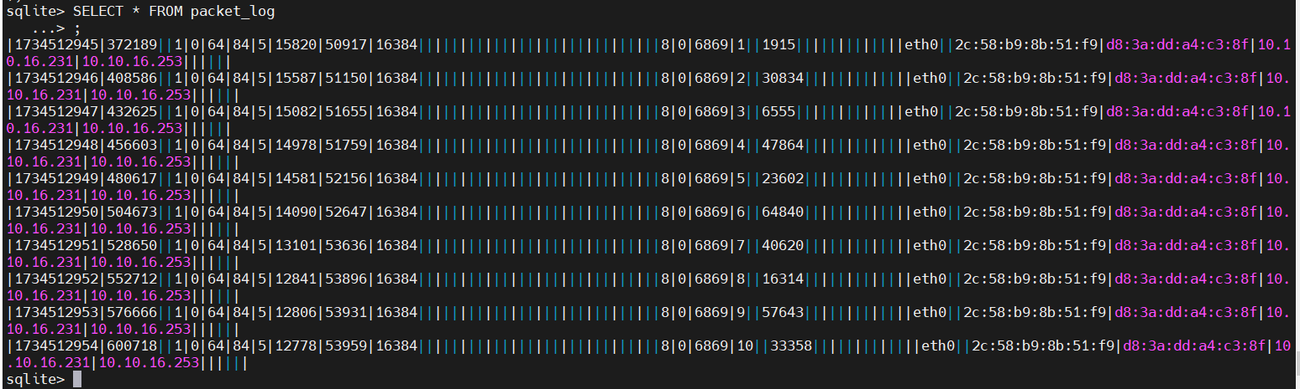
Hình 2.22: Kết quả ghi từ nflog sang sqlite3
- Output plugin: XML
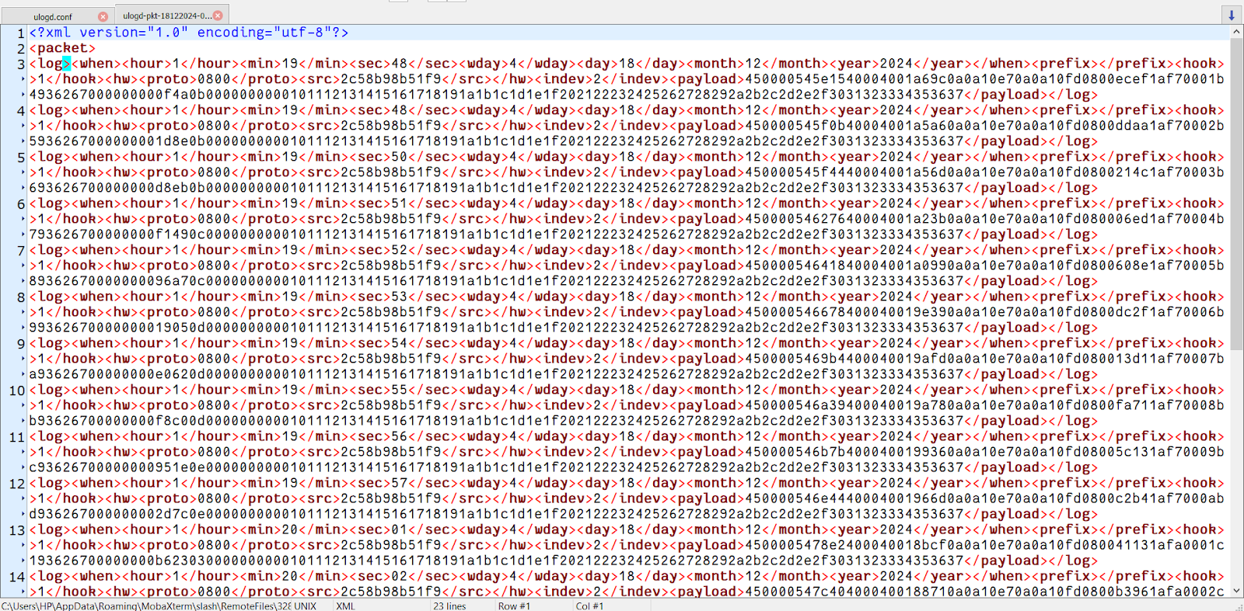
Hình 2.23: Kết quả ghi từ nflog sang xml
- Output plugin: PCAP
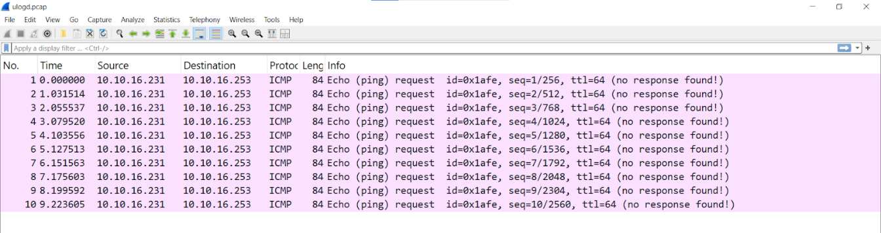
Hình 2.24: Kết quả ghi từ nflog sang pcap
- Output plugin: JSON
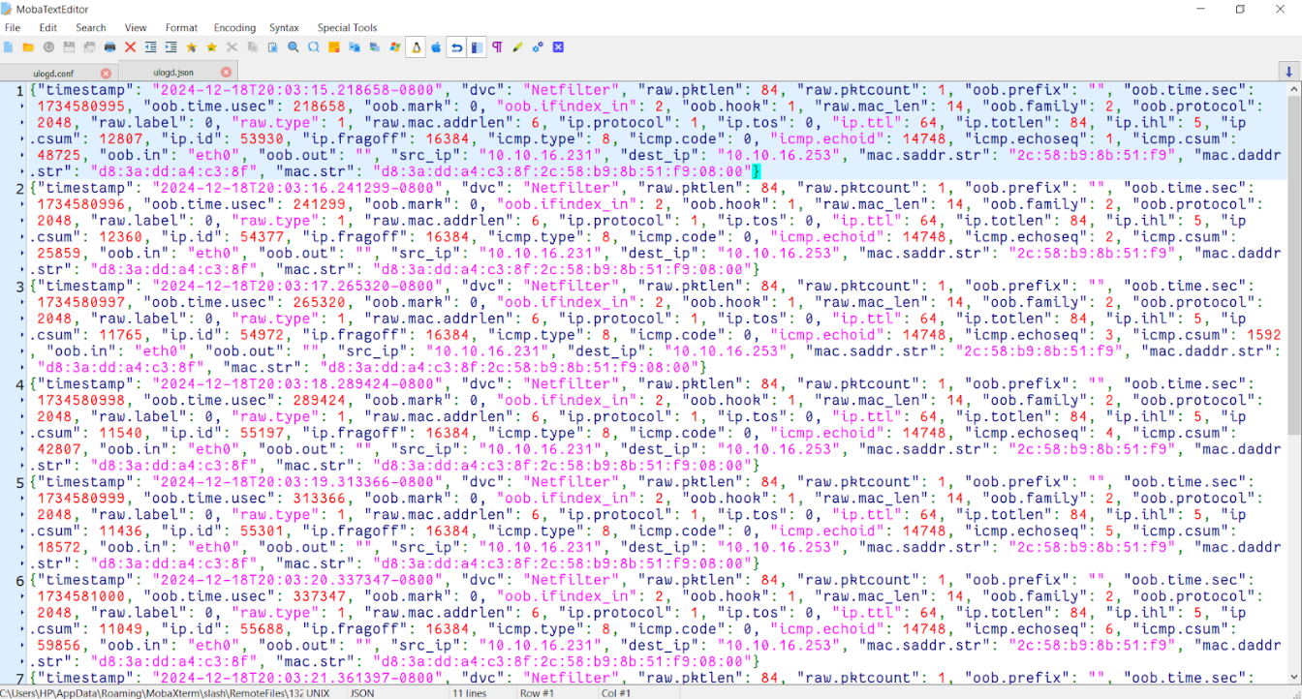
Hình 2.25: Kết quả ghi từ nflog sang json

Tuần 5: Xây dựng API List, Xây dựng Rules cho Iptables
- Xây dựng chương trình
- Import thư viện
#include <stdlib.h>
#include <inttypes.h>
#include <string.h>
#include <sys/types.h>
#include <sys/stat.h>
#include <fcntl.h>
#include <unistd.h>
#include <time.h>
#include <errno.h>
#include <arpa/inet.h>
#include <libmnl/libmnl.h>
#include <libnetfilter_acct/libnetfilter_acct.h>
#include <linux/netfilter/nfnetlink_acct.h>
#include <linux/netfilter/nfnetlink.h>
#include <vector>
#include <string>
- Định nghĩa lớp AccountingObject
struct AccountingObject {
time_t timestamp;
std::string name;
uint64_t pkts;
uint64_t bytes;

AccountingObject(time_t ts, const std::string& n, uint64_t p, uint64_t b)
: timestamp(ts), name(n), pkts(p), bytes(b) {}
};

- Hàm xử lý kết quả từ kernel
static int nfacct_cb(const struct nlmsghdr *nlh, void *data) {
std::vector<AccountingObject>& objects = *static_cast<std::vector<AccountingObject>*>(data);
struct nfacct *acct = nfacct_alloc(); // Cấp phát bộ nhớ cho đối tượng nfacct

if (acct == nullptr) {
return MNL_CB_OK; // Trả về nếu không cấp phát được bộ nhớ
}

// Phân tích payload của message từ kernel và lưu vào đối tượng nfacct
if (nfacct_nlmsg_parse_payload(nlh, acct) == -1) {
nfacct_free(acct); // Giải phóng bộ nhớ nếu phân tích không thành công
return MNL_CB_OK;
}

// Lấy số lượng gói tin và bytes từ đối tượng nfacct
uint64_t pkts = nfacct_attr_get_u64(acct, NFACCT_ATTR_PKTS);
uint64_t bytes = nfacct_attr_get_u64(acct, NFACCT_ATTR_BYTES);

// In kết quả theo định dạng yêu cầu
printf("{ pkts = %020lu, bytes = %020lu } = 0x%02x;\n", pkts, bytes, (int)(uintptr_t)acct);

// Giải phóng bộ nhớ sau khi sử dụng
nfacct_free(acct);
return MNL_CB_OK;
}
- Hàm main xử lý các command từ cmd hoặc terminal
int main(int argc, char *argv[]) {
if (argc < 2) {
fprintf(stderr, "Usage: %s [list|add|delete]\n", argv[0]);
return -1;
}

if (strcmp(argv[1], "list") == 0) {
return nfacct_cmd_list(argc, argv);
} else if (strcmp(argv[1], "add") == 0) {
return nfacct_cmd_add(argc, argv);
} else if (strcmp(argv[1], "delete") == 0) {
return nfacct_cmd_delete(argc, argv);
} else {
fprintf(stderr, "Unknown command\n");
return -1;
}

return 0;
}

- Tạo file: nano nfacct_api_add_del_list.cpp
- Biên dịch file: g++ -o nfacct nfacct_api_add_del_list.cpp -lmnl -lnetfilter_acct
- Chức năng List
- Hàm xử lý
static int nfacct_cmd_list(int argc, char *argv[]) {
struct mnl_socket *nl;
char buf[MNL_SOCKET_BUFFER_SIZE];
struct nlmsghdr *nlh;
unsigned int seq, portid;
int ret, i;
uint32_t mask = 0, value = 0;

// Tạo socket Netlink
nl = mnl_socket_open(NETLINK_NETFILTER);
if (nl == NULL) {
perror("mnl_socket_open");
return -1;
}

// Liên kết socket với kernel
if (mnl_socket_bind(nl, 0, MNL_SOCKET_AUTOPID) < 0) {
perror("mnl_socket_bind");
return -1;
}

portid = mnl_socket_get_portid(nl);

// Tạo message header
seq = time(NULL);
nlh = nfacct_nlmsg_build_hdr(buf, NFNL_MSG_ACCT_GET, NLM_F_DUMP, seq);

// Gửi message tới kernel
if (mnl_socket_sendto(nl, nlh, nlh->nlmsg_len) < 0) {
perror("mnl_socket_send");
return -1;
}

// Nhận và xử lý các message trả về từ kernel
ret = mnl_socket_recvfrom(nl, buf, sizeof(buf));
std::vector<AccountingObject> objects;

while (ret > 0) {
ret = mnl_cb_run(buf, ret, seq, portid, nfacct_cb, &objects);
if (ret <= 0)
break;
ret = mnl_socket_recvfrom(nl, buf, sizeof(buf));
}

if (ret == -1) {
perror("error");
return -1;
}

mnl_socket_close(nl);

return 0;
}
- Kết quả
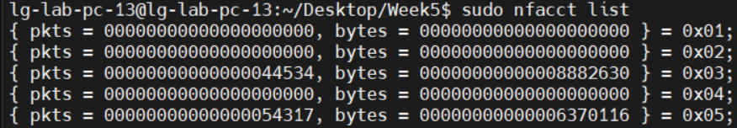
Hình 2.26: List thành công nfacct
- Xây dựng iptables:
- Các lệnh iptables:
  - iptables -A INPUT -m nfacct --nfacct-name 0x05
  - iptables -A FORWARD -m nfacct --nfacct-name 0x04
  - iptables -A OUTPUT -m nfacct --nfacct-name 0x04
- Kết quả:
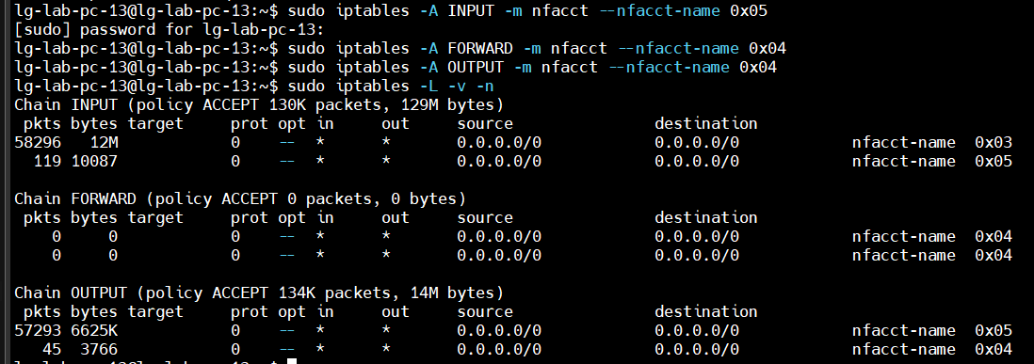
Hình 2.27: Kết quả Iptables kết hợp nfacct

Tuần 6: Xây dựng API thay đổi path của file log
- Xây dựng chương trình
#include <iostream>
#include <fstream>
#include <sstream>
#include <string>
#include <regex>
#include <boost/filesystem.hpp>
#include <cstdlib> // Cho phép sử dụng std::system
#include <getopt.h> // Thư viện để xử lý các tham số dòng lệnh

namespace fs = boost::filesystem;

// Hàm restart ulogd
void restartUlogd() {
std::cout << "Restarting ulogd service..." << std::endl;
int ret = std::system("sudo systemctl restart ulogd");
if (ret == 0) {
std::cout << "ulogd service restarted successfully!" << std::endl;
} else {
std::cerr << "Failed to restart ulogd service!" << std::endl;
}
}

// Hàm cập nhật đường dẫn trong section chỉ định
void updateUlogdConfigPaths(const std::string &configPath, const std::string &sectionName, const std::string &newLogDir, const std::string &newDirectory) {
std::ifstream configFile(configPath);
if (!configFile.is_open()) {
std::cerr << "Failed to open ulogd config file: " << configPath << std::endl;
return;
}

std::ostringstream updatedConfig;
std::string line;
bool inTargetSection = false; // Biến kiểm tra đang trong section cần chỉnh sửa
std::regex filePattern(R"(^(file|directory)\s*=\s*\"([^\"]+)\")");

while (std::getline(configFile, line)) {
std::smatch match;

// Phát hiện section
if (line.front() == '[' && line.back() == ']') {
inTargetSection = (line == "[" + sectionName + "]");
updatedConfig << line << std::endl;
continue;
}

// Chỉ sửa file= và directory= trong section mục tiêu
if (inTargetSection && std::regex_search(line, match, filePattern)) {
std::string param = match[1]; // file hoặc directory
std::string oldPath = match[2]; // Đường dẫn cũ
std::string newPath;

if (param == "file") {
fs::path oldFilePath(oldPath);
std::string fileName = oldFilePath.filename().string();
newPath = newLogDir + "/" + fileName;
} else if (param == "directory") {
newPath = newDirectory;
}

updatedConfig << param << "=\"" << newPath << "\"" << std::endl;
} else {
updatedConfig << line << std::endl;
}
}

configFile.close();

// Ghi lại file cấu hình
std::ofstream outFile(configPath);
if (!outFile.is_open()) {
std::cerr << "Failed to write ulogd config file: " << configPath << std::endl;
return;
}

outFile << updatedConfig.str();
outFile.close();

std::cout << "Updated ulogd config paths successfully for section [" << sectionName << "]!" << std::endl;
restartUlogd();
}

// Hàm main để xử lý các tham số dòng lệnh và gọi hàm cập nhật
int main(int argc, char *argv[]) {
// Các tham số mặc định
std::string configPath = "/etc/ulogd.conf";
std::string newLogDir = "/var/log/ulogd_new/files"; // Thư mục lưu các file log
std::string newDirectory = "/var/log/ulogd_new"; // Thư mục log mới
std::string sectionName = "emu1"; // Section cần thay đổi

// Sử dụng getopt để xử lý các tham số dòng lệnh
int opt;
while ((opt = getopt(argc, argv, "c:s:l:d:")) != -1) {
switch (opt) {
case 'c':
configPath = optarg;
break;
case 's':
sectionName = optarg;
break;
case 'l':
newLogDir = optarg;
break;
case 'd':
newDirectory = optarg;
break;
default:
std::cerr << "Usage: " << argv[0] << " [-c config_file] [-s section_name] [-l new_log_dir] [-d new_directory]" << std::endl;
return 1;
}
}

// Tạo các thư mục mới nếu chưa tồn tại
try {
if (!fs::exists(newLogDir)) {
fs::create_directories(newLogDir);
}
if (!fs::exists(newDirectory)) {
fs::create_directories(newDirectory);
}
} catch (const fs::filesystem_error &ex) {
std::cerr << "Error creating directories: " << ex.what() << std::endl;
return 1;
}

// Cập nhật cấu hình
updateUlogdConfigPaths(configPath, sectionName, newLogDir, newDirectory);
return 0;
}

- Kết quả
- Config gốc:
[emu1]
file="/var/log/ulog/syslogemu.log"
sync=1

[op1]
file="/var/log/ulog/oprint.log"
sync=1
- Config kết quả:
[emu1]
file="/var/log/ulogd_new/files/syslogemu.log"
sync=1

[op1]
file="/var/log/ulog/oprint.log"
sync=1

KẾT CHƯƠNG
Chương này đã trình bày được không gian, quy trình và đối tượng làm việc tại Phòng nghiên cứu LG Cyber Security. Bên cạnh đó, phân công nhiệm vụ và các công việc cụ thể cũng đã được trình bày một cách chi tiết.

CÔNG NGHỆ VÀ MÔI TRƯỜNG

THIẾT BỊ RASPERRY
Phòng nghiên cứu LG Cyeber Security đã cung cấp Raspberry Pi 4 cho nhóm để thực tập các công việc liên quan tới xây dựng hệ thống bảo mật.
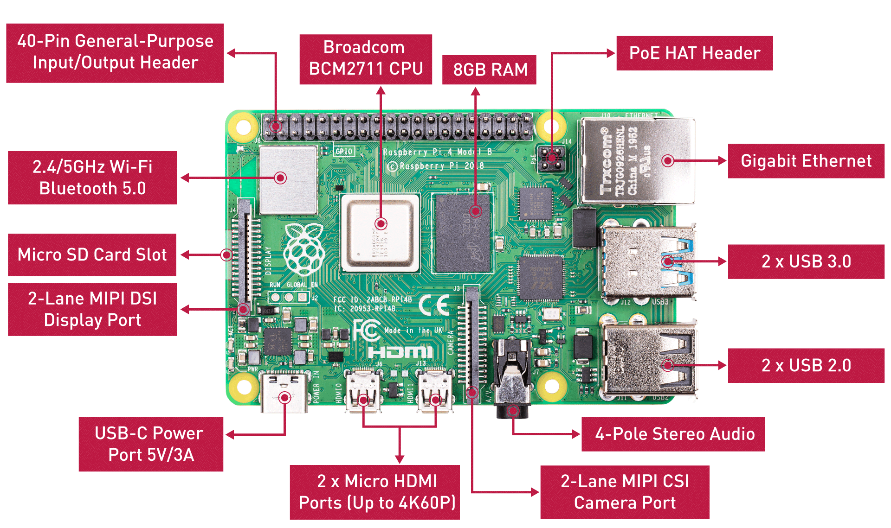
Hình 3.1: Thông số và các thành phần của Raspberry Pi 4
Ngoài ra, một bộ máy tính cũng được cung cấp cho mỗi thành viên trong nhóm, cùng với một máy tính để xử lý trên Raspberry. Hình ảnh dưới đây, màn hình WebOS của Raspberry phía bên trái và máy tính cho các thành viên ở bên phải.
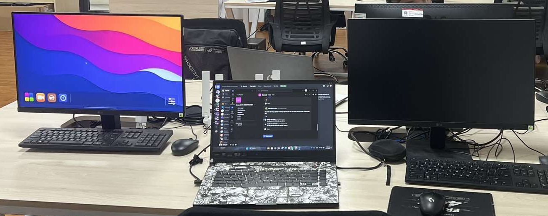
Hình 3.2: Máy tính được hỗ trợ làm việc

THƯ VIỆN IPTABLES
Iptables là một ứng dụng dùng để quản lý filtering gói tin và NAT rules hoạt động trên console của linux rất nhỏ và tiện dụng. Được cung cấp miễn phí nhằm nâng cao tính bảo mật trên hệ thống Linux.
Iptables bao gồm 2 phần là netfilter nằm bên trong nhân Linux và iptables nằm ở vùng ngoài nhân. Phần một, Iptables chịu trách nhiệm giao tiếp với người dùng và sau đó đẩy rules của người dùng vào cho netfilter xử lý. Phần hai, Netfilter thực hiện công việc lọc các gói tin ở mức IP. netfilter làm việc trực tiếp ở trong nhân của Linux nhanh và không làm giảm tốc độ của hệ thống.
Mỗi một kết nối trước khi được xử lý đều có địa chỉ nguồn (source ip address) và địa chỉ đích (destination ip address) được chứa trong thông tin của các gói tin. NAT trong netfilter đơn giản là việc thực hiện thay đổi địa chỉ đích và port theo một cách mong muốn.
Filtering là quá trình chặn bắt gói tin theo một số tiêu chí mà ta đề ra. Khi một gói tin đi đến sẽ chứa các giá trị về địa chỉ IP nguồn (source address), địa chỉ IP đích (destination address) và các port tương ứng (port nguồn và port đích). Khi ta thực hiện filtering gói tin theo tiêu chí địa chỉ IP nguồn. Thì các gói tin có địa chỉ IP nguồn khớp với địa chỉ IP mà ta đề ra sẽ được giữ lại để chờ xử lý.
Rules là một luật, hành động cụ thể xử lý gói tin ứng với mỗi trường hợp, tiêu chí mà ta đề ra.

KẾT CHƯƠNG
Chương này trình bày môi trường mà nhóm triển khai các giải pháp cho nhiệm vụ hàng tuần, đồng thời Iptables cũng là công cụ kiểm thử được sử dụng xuyên suốt quá trình thực tập diễn ra.

KẾT LUẬN VÀ HƯỚNG PHÁT TRIỂN
- KẾT QUẢ ĐẠT ĐƯỢC
Trong quá trình thực tập tại công ty Phòng nghiên cứu LG Cyber Security, tôi đã tích luỹ được kinh nghiệm quý báu về việc làm việc theo quy trình và nhận thức sâu sắc về trách nhiệm của bản thân đối với từng công việc.
- KIẾN NGHỊ VÀ HƯỚNG PHÁT TRIỂN
Quá trình thực tập giúp tôi hiểu được cách phát triển một hệ thống bảo mật bằng cách sử dụng các thư viện liên quan tới xử lý gói tin và kết nối trên mạng. Cụ thể, tôi được tiếp xúc trực tiếp với ứng dụng Iptables trong việc thiết lập Rules tại các trường hợp khác nhau, từ đó giúp tôi có thêm một lựa chọn trong việc xác định đồ án tốt nghiệp bên cạnh chuyên ngành Khoa học dữ liệu và Trí tuệ nhân tạo.

